【党旗飘飘】安全科学与工程系党支部开展主题党日活动
时间：2025-04-03
4月3日下午，安全科学与工程系党支部在玉成楼108会议室开展“深入贯彻中央八项规定精神，推动专业高质量发展”主题党日活动，支部书记袁必和主持本次会议。
袁必和同志首先带领全体同志学习《习近平关于加强党的作风建设论述摘编》，分九个专题讲解核心要义，认真学习、理解、掌握习近平总书记重要论述精神。随后袁必和同志讲授《中央八项规定精神专题解读》的专题党课，主要从中央八项规定概述、八项规定内容详解、推进八项规定落实的对策等方面对中央八项规定精神进行全面解读，并号召全体同志要把中央八项规定及其实施细则精神、《中共武汉理工大学委员会关于贯彻落实中央八项规定精神和整治形式主义为基层减负的实施细则》作为重要学习内容，认真查摆问题，不断提升自身作风建设成效，以优良作风推动专业高质量发展。
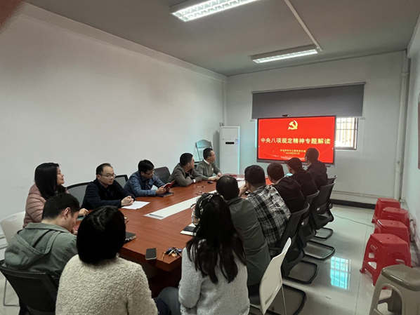
随后，张英主任、刘艳艳副主任、代华明副主任、徐超航副主任布置了近期学院及系的工作安排。
通讯员：李萍 审稿人：袁必和

